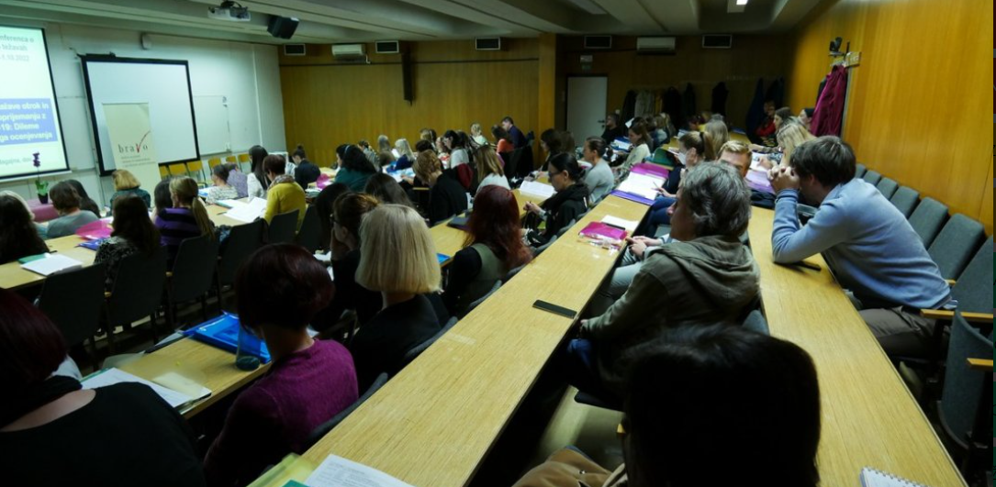
1000 Ljubljana, Gotska 18, SLOVENIJA
www.drustvo-bravo.si, drustvo.bravo@guest.arnes.si
Poslovni račun Društva Bravo: 02019-0091383807, LB Poslovalnica Nove Jarše
Davčna št.: 79106986

Kako pomagati otrokom z izzivi pri učenju matematike v osnovni šoli?
Ljubljana, 22. 4. 2024

Vabimo Vas na enodnevni seminar z naslovom »Kako pomagati otrokom z izzivi pri učenju matematike v osnovni šoli?«, ki ga organizira Društvo BRAVO. Potekal bo v soboto, 11. maja 2024, v Centru za komunikacijo, sluh in govor Portorož, Sončna pot 14a. Seminar je namenjen učiteljem, svetovalnim delavcem, specialnim pedagogom in drugim izvajalcem dodatne strokovne pomoči ter staršem otrok z nižjimi matematičnimi dosežki.
Večina otrok ima občasno težave pri učenju matematike. Kadar pa so težave pri učenju matematike obsežne in pogoste, je to stresno za otroke, starše in učitelje. Vzroki za težave pri učenju matematike so različni in različno intenzivni, zato otroci potrebujejo specifično, intenzivno in celostno obravnavo. Ker so nižji dosežki pri matematiki razporejeni na kontinuumu od lažjih učnih težav do izrazitih primanjkljajev, je treba otrokom organizirati tudi različno intenzivne oblike pomoči in podpore.
Na seminarju bodo predstavljene značilnosti in potrebe otrok s težavami pri učenju matematike ter strategije učne pomoči in podpore s področij, ki pomembno vplivajo na matematične dosežke: Razvoj občutka za števila in količine (dr. Marija Kavkler), Poučevanje enačb: izziv ali problem? (Vanja Požegar, mag. prof. spec. in reh. ped. in prof. zgod. in ped.) in Matematična anksioznost pri računanju in reševanju matematičnih besedilnih nalog (dr. Marko Kalan).
S predavanji, praktičnimi nalogami in izmenjavo izkušenj bodo udeleženci seminarja dobili ideje o tem, kako prilagoditi poučevanje matematike, individualne in skupinske oblike pomoči ter dodatno strokovno pomoč potrebam učencev z nižjimi matematičnimi dosežki.

Cena enodnevnega seminarja je 70 € za člane društva in 90 € za nečlane.
Prijave sprejemamo preko spletne povezave: https://forms.gle/NciQzx1MuhSp5hSA9

Prijave zbiramo do zapolnitve mest. Po potrditvi prijave morajo tako fizične osebe kot ustanove kotizacijo poravnati najkasneje do 9. maja 2024. Ustanovam bomo ob plačilu kotizacije izdali e-račun. Za dodatne informacije lahko pišete na drustvo.bravo@guest.arnes.si

Kako pomagati otrokom z izzivi pri učenju matematike v osnovni šoli?

Ljubljana, 22.4. 2024

Program seminarja

8.30 – 9.00 Prijava udeležencev

9.00 – 9.45 Značilnosti in potrebe otrok s težavami pri učenju matematike
dr. Marija Kavkler

9.45 – 11.15 Razvoj občutka za števila in količine
dr. Marija Kavkler

11.15 – 11.30 odmor

11.30 – 13.00 Reševanje enačb – izziv ali problem
Vanja Požegar, mag. prof. spec. in reh. ped.

13.00 – 14.00 odmor za kosilo na šoli

14.00 – 15.30 Matematična anksioznost pri računanju in reševanju matematičnih besedilnih nalog
dr. Marko Kalan

15.30 – 15.45 odmor

15.45 – 16.30 Izziv implementacije strategij v prakso
dr. Marija Kavkler in dr. Marko Kalan

predsednica Društva BRAVO
dr. Marija Kavkler

